**候选人**

1.马云

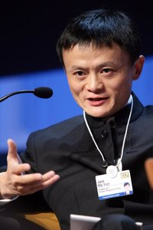阿里巴巴集团董事局主席，全球互联网治理联盟理事会联合主席。作为中国互联网领军人物，不可否认的是马云拥有着独特的个人魅力，因此国人评价马云多是带有神话色彩的“中国奇迹”，是中国的骄傲。而外媒评价的马云则是中国的沃伦·巴菲特，同时也拥有着和拿破仑一样的伟大志向。

2.马化腾

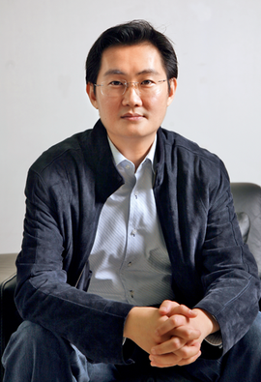腾讯公司控股董事会主席兼首席执行官，全国青联副主席。马化腾一夜之间改变了中国人的沟通方式，一个不经意就打造了“QQ帝国”。帝企鹅用互联网+连接了未来的同时，微信成为了新的“智慧型”生活方式，开放式的平台，再小的个体都会有自己的品牌，沟通的进化，人文关怀的产物，社交切入生活。

3.李彦宏

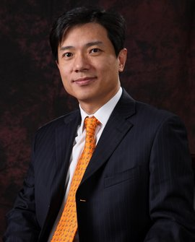百度公司董事长兼首席执行官。李彦宏创立了全球最大的搜索引擎——百度。一个改变你探索世界的方式，多角度全方位拥抱移动互联，连接人与服务。百度致力于向人们提供“简单，可依赖”的信息获取方式，正所谓“纵里寻她千百度”。

4.刘强东

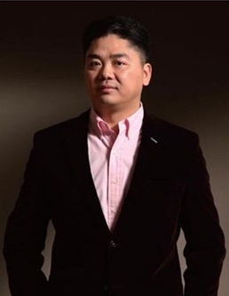京东商城董事局主席兼首席执行官。刘强东为中国电子商务行业的健康发展奉献自己的力量。致力于打破现有电子商务线上与线下实体店铺同步运营的销售模式，取消实体店铺销售，坚持纯线上电子商务模式，强化电子商务的本质。他说，希望能够在中国创造一种创新的农村金融模式。京东计划明年发展数万名村民代理，覆盖数万个村庄，并将渠道下沉到农村，让农民也能像城里人一样在网上买到便宜的商品。

1. 王志东

北京点击科技有限公司董事长兼总裁。王志东是先行者，在国内首创协同应用理念，带领点击团队，融合软件、互联网和通讯三个领域的前沿技术，开发出新一代网络通讯平台"竟开即时通讯平台"。他是开创者，研制了上个世纪90年代最紧俏的中文之星系统平台，推动了计算机技术在中国的普及。被称之为中国互联网业的“教父”级人物。

6.雷军

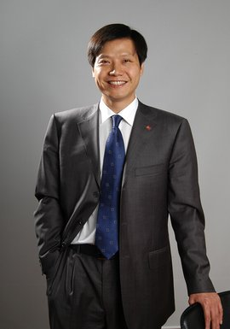小米科技董事长兼首席执行官。小米以互联网思维为切入点，颠覆了手机行业的传统路径，小米的愿景是让所有人都能享受科技带来的乐趣。继手机、路由器与电视领域之后，小米正积极进军智能家庭领域，涉及手环、移动电源、血压仪等细分领域。以互联网模式带动传统行业的升级，为用户提供以“智能、互联、云端”为特征的智能家庭生活。

7.周鸿伟

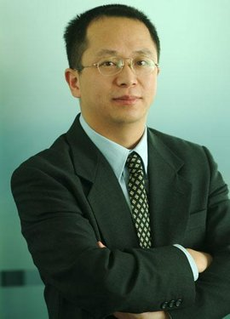奇虎360公司董事长。奇虎360是中国领先的互联网安全服务提供商。周鸿祎在微创新高峰论坛中指出，微创新的定义实际上跟用户体验是结合在一起的，从用户出发、从用户体验的角度去改善用户使用的体验，就是微创新。“持续、坚持、坚韧不拔的从用户体验出发，这种微小的改善最终是可以颠覆世界，可以改变世界。”

8.池宇峰

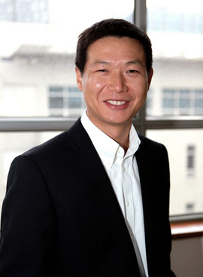洪恩教育、完美世界董事长。池宇峰是网络文化创意产业的先行者。开发的《开天辟地》、《万事无忧》等电脑学习软件和《随心所欲》《从零开始》《洪恩Teddy学英语》等英语系列软件成为最早一批计算机学习者和各阶段英语学习者的必备软件。在90年代让中国几百万个家庭学会电脑，成为多媒体教育软件的代表性企业。完美世界作为中国互动娱乐产业走出去的领航者，甚至中国文化走出去大潮中的代表企业。

9.张朝阳

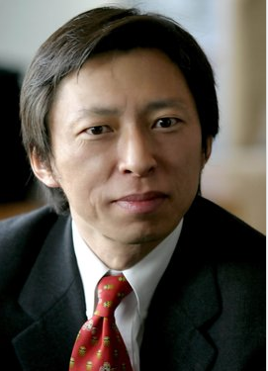搜狐公司董事局主席兼首席执行官。是国内互联网界一颗最耀眼的明星CEO之一。2002年7月17日，搜狐成为首个实现赢利的中国互联网企业。2004年8月，搜狗推出。搜狐公司目前已是中文世界最强劲的互联网品牌之一，对互联网在中国的传播及商业实践作出了杰出贡献。

10.程维

小桔科技创始人兼首席执行官。程维是一个颠覆者，依仗一块小屏幕，撬动了利益大格局。滴滴打车成为了时下最经济有趣的出行方式，互联网改变实体消费，不但提高了从业者的积极性和消费者的舒适度，还精准的抓住了城市上班族打车难的“痛点”。科技改变生活的例证，告诉无数创业者，创新的步伐，永远要跟随消费者的脉动。

11.柳传志

联想集团有限公司董事局名誉主席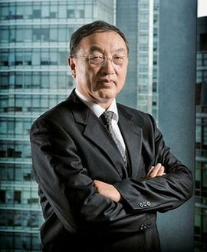。柳传志致力于高科技产业化的探索和实践，不断引领企业开展自主创新，走出了一条具有中国特色的高科技产业化道路，使联想集团的技术实力和市场份额都跻身世界同行的前列。他还积极推动中国高科技产业化事业的发展，通过和中国科学院一起创办“联想之星”项目，以及在投资业务中复制和输出联想的经验，促进科技成果转化和科技企业管理人才的培养，帮助更多中国的科技企业实现更大的发展。

12.邬贺铨

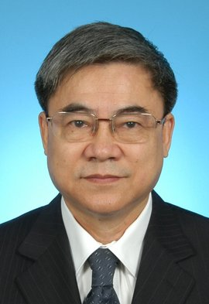中国工程院院士、中国互联网协会理事长。邬贺铨参与了国家重要领域技术政策研究和国家中长期科技发展规划纲要的起草，多次参与了国家通信发展的决策。他是光纤传送网与宽带信息网专家，是国内最早从事数字通信技术研究的骨干之一。

1. **倪光南**

中国工程院院士。倪光南作为我国最早从事汉字信息处理和模式识别研究的学者之一，提出并实现在汉字输入中应用联想功能。几十年来一直从事计算机及其应用的研究与开发工作，曾参与研制我国自行设计的第一台电子管计算机。上世纪六、七十年代开展汉字处理和字符识别研究，首创在汉字输入中应用联想功能。

1. 贾跃亭

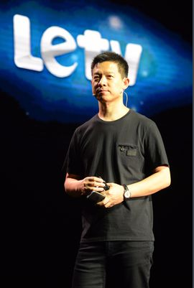乐视网创始人兼首席执行官。贾跃亭致力于将乐视网打造成为全球领先的“一云多屏”云视频开放平台，并在全球率先推出了“平台+内容+终端+应用”的完整乐视生态。乐视网也成为全球首家推出自有品牌电视机的互联网公司，标志着互联网模式，正式杀入电视领域，引领智能电视价值链垂直整合的产业革命。

15.丁磊

网易公司董事局主席兼首席执行官。凭借其敏锐的市场洞察力和扎扎实实的工作精神，网易公司为推动中国互联网的发展做出了重要贡献。他关心的是互联网信息服务的公开、便捷，打造一个为中国网民提供透明的网络信息分享平台。

16.李开复

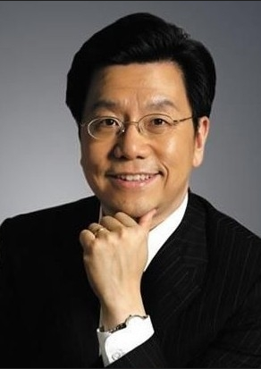创新工场董事长兼首席执行官。李开复开创性地运用统计学原理开发出世界上第一个“非特定人连续语音识别系统”，帮助中国青年成功创业，帮助中国打造一批新一代高科技公司。创新工场立足互联网、移动互联网和云计算，除了在科技领域的成就，他还十分关心中国青年学生的成长，陆续发表了的七封“给中国学生的信”。不仅在形式上对天使投资进行了创新，也借助着李开复的个人魅力帮助者创业者不断成长、成熟。

17.方滨兴

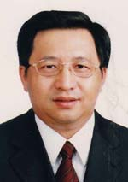中国工程院院士。他是中国网络审查体系防火长城关键部分的首要设计师，被网民称为“中国防火墙之父”。主要研究内容是网络安全、信息内容安全、并行处理、互联网技术等。他提出了建设国家网络与信息安全基础设施的理念，并组织研制、实现了相应的系统，作为第一完成人，获得国家科技进步一等奖1项、二等奖2项。

18.陈俊亮

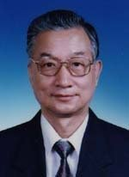中国科学院院士。陈俊亮是著名的交换技术与通信网专家，在程控交换系统，通信软件，数字系统故障诊断与逻辑设计方面有很深的造诣。投身电讯的50年，也正是中国通讯事业由缓慢起步到飞速奔跑的50年。他曾经是中国第一颗卫星“东方红一号”的通讯纠错大师，中国程控数字电话交换机的研制者，也是中国智能网的创建人。陈俊亮早已不单是关在实验室里的研究员，而成为了真正积极改变人类生活的科学家。

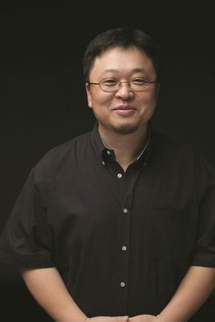19.罗永浩

锤子科技创始人兼首席执行官。曾经的“青年导师”罗永浩做手机后发现：企业家最好少说话。于是，他把自己微博上的“老罗”这个印迹去掉，将认证改为“锤子科技CEO”，表示：“用户体验中心的总监位置其实是我最喜欢的。”并在“最后的演讲”中，用一系列制作精良的视频，把锤子科技的精英团队推向台前，旨在向质疑者证明，锤子科技拥有经验丰富的专业团队。

20.陈欧

聚美优品创始人兼首席执行官。陈欧发现中国的广大女性消费者对于线上购买化妆品的信心不足，线上化妆品行业没有领头羊企业存在。化妆品就是新大陆，电子商务在中国正在高速发展是不争的事实，化妆品需求很大，但市场上还没有一个可信的化妆品网站，从而就有了聚美优品。2013年4月21日，在得知四川雅安地震消息后，以物资捐赠的形式支援灾区抗震救灾工作。除将聚美优品成都仓库所有的母婴用品和妇女用品捐出外，陈欧一行人还捐赠了大量用于救治的药品。

21.钱华林

中国科学院计算机网络信息中心研究员。钱华林则是整个中国互联网发展的亲历者和见证人。早期从事计算机体系结构研究和整机的研制。1975年起从事计算机网络的研究与工程建设。钱华林在中文域名和多文种域名开发方面倾注了大量心血。从早期的中国互联网基本原则设计，到域名服务器搭建，到路由器的自主研发设计，钱华林及其团队对推动我国互联网建设起到了极其关键的作用。钱华林是中国互联网重要的开创者之一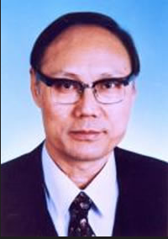。

22.姚劲波

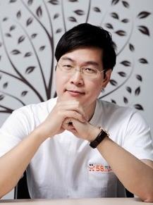五八公司总裁兼首席执行官。姚劲波对企业域名策略，网络营销及网络服务渠道建设等领域都有涉猎。时至今日，他又开始断定中国互联网下一个最大的机会：“下一个真正百亿级别的企业诞生于分类信息网站，剩者为王的大戏即将上演，不是我们也是另外一家”。

23.陈一舟

千橡互动集团董事长兼首席执行官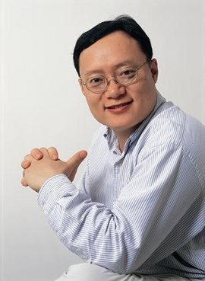。陈一舟是现在互联网界的名人，校内网，猫扑都与他有着密不可分的关系。就虚拟社区，陈一舟有自己的理解：互联网是新型媒体，虚拟社区更吻合互联网的特征，互联网收入途径无外乎广告和直接收费，“社区最容易收费”，并且社区也是未来深度营销很好的载体。

1. 胡启恒

中国互联网协会理事会理事长。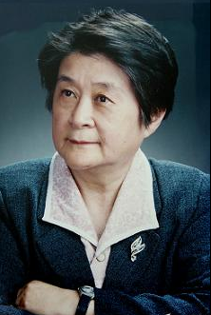胡启恒院士是中国模式识别与人工智能领域最早的探索者之一，领导建成了中国在模式识别领域的第一个国家重点实验室，并创建了中国互联网协会，在她的带领下，协会在过去十二年中在搭建业界交流平台、开展行业自律、规范市场环境、倡导网络公益和推动信息无障碍等多个方面为促进互联网在中国的健康发展发挥了重要作用。

1. 陈天桥

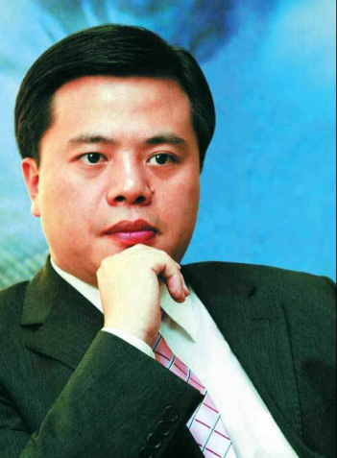盛大网络董事会主席和首席执行官。陈天桥是中国网络游戏产业的奠基人和领军人物,是年轻一代学子的偶像 实力派的最佳代表人物。网络的飞速发展中成长起来的80后、90后，对他创造的网络神话有很浓的兴趣和追捧，为他们塑造了榜样。同时陈天桥还关心老年人上网和贫困地区的网络发展。自2010年以来，盛大与上海信息服务行业协会携手，在江西、云南等革命老区开展“信息扶贫”项目，建立十余所“盛大电脑室”。

1. 张树新

瀛海威信息通信有限责任公司创始人。张树新，中国互联网产业奠基人之一，树起中国第一面网络商业服务大旗的巾帼英杰，中国IT业界重量级战略家。作为中国Internet商业化开先河者，最早在国内扛起网络服务大旗，为Internet在中国的普及做出了贡献。被誉为“中国信息行业的开拓者”、 “中国第一代织网人”。

27.刘韵洁

中国工程院院士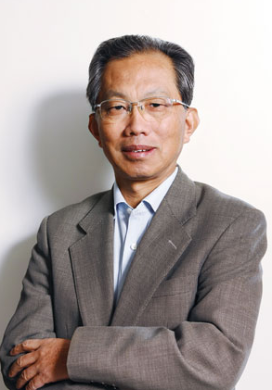。刘韵洁主持设计了国家公用数据网、计算机互联网、高速宽带网，为我国信息化发展打下重要基础。并为三网融合提供了一种可行的解决方案，是向下一代网络演进的一次大规模成功的实践。刘韵洁在移动互联网、物联网等领域进行了深入的研究是我国该领域的开拓者，被誉为"中国互联网络之父"。

28.张尧学

中国工程院院士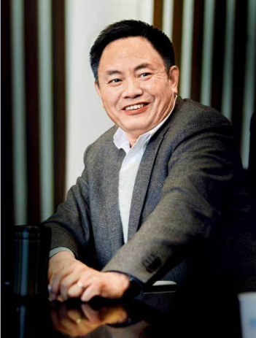。张尧学已获得中国发明专利授权14项。研究方向为计算机网络和透明计算。主持研制成功国内首台网络路由器，并推动了这一事关国家安全和信息产业核心产品的产业化。率先在国际上开展主动服务和透明计算领域的研究，研究成果广泛用于我国军事、商务、教育和管理等领域，被国外同行认为是“先于云计算，并包含了云计算”的原创性学术成果，并正向服务手机、云手机等移动互联网、家庭网等领域扩展。个人论著《计算机操作系统教程》已成为国内计算机领域的主要教材之一。

29.张旭豪

饿了么联合创始人兼首席执行官。"饿了么"整合了线下餐饮品牌和线上网络资源，用户可以方便地通过手机、电脑搜索周边餐厅，在线订餐、享受美食，是目前一种健康、年轻化的饮食习惯和生活方式。除此之外，饿了么还通过互联网+概念，为线下餐厅提供一体化运营的解决方案。公司秉承"极致、激情、创新"的信念，致力于推进餐饮行业数字化的发展进程。

30.张一鸣

北京字节跳动科技有限公司创始人。字节跳动（bytedance）在这个有趣的公司名字背后，产品和数据息息相关，今日头条新闻客户端不仅能个性化阅读推荐平台，订制你的新闻资讯，还可以大数据检索你所需要的信息，真正做到了让科技更有温度，让人类更了解科技，大数据为你体验“我比用户更懂用户”。